**Практическая работа №5**

**Тема: Формы в СУБД Access**

**Цель: познакомиться с правилами и технологией формирования параметрических запросов.**

Работа выполнена студентом группы **21-1 Васильков Виктор**

**Задание под пунктом №1**

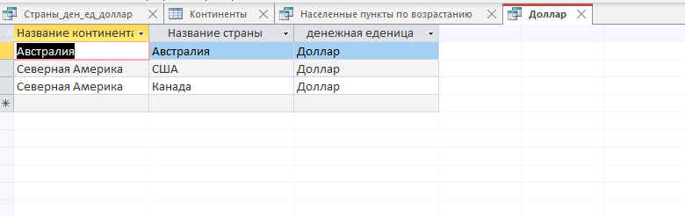

**Задание под номером пункта №2**

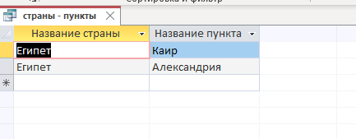

**Задание под номером пункта №3**